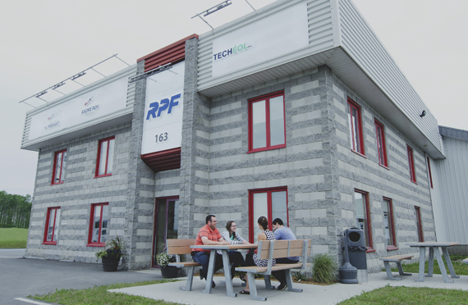

Technicien(ne) comptable

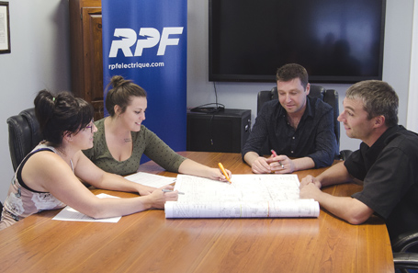
Principales fonctions et responsabilités :

- Faire la paie des employés;
- Aider à la préparation des états financiers;
- Effectuer le paiement de diverses remises gouvernementales;
- Effectuer le suivi de la facturation et des comptes recevables ;
- Effectuer le suivi des travaux en cours ;
- Effectuer le suivi du bilan ;
- Effectuer la gestion des cartes de crédits.

Qualifications requises :

- Doit posséder un baccalauréat en administration avec 2 ans d’expérience pertinente ou
un diplôme d’étude collégiale en comptabilité avec 5 ans d’expérience pertinente;
- Tout autre domaine et/ou expérience pertinente sera considéré.
Habiletés et qualités professionnelles :

- Discrétion;
- Minutie et précision;
- Autonomie et initiative;
- Sens de l'organisation;
- Discernement et jugement;
- Gestion du stress.

Veuillez soumettre votre candidature en envoyant votre curriculum vitae par courriel à recrutement@rpfelectrique.com par télécopie au (418) 536-5729.

